**海南大学网络空间学院(密码学院)**

**实 验 报 告**

实验课程：

**实验名称：**

**学 号：** 2023301541

**姓 名：** 刘汀华

**专业班级：** 大数据3班

**指导老师： 李益红**

**完成日期： 2024 年 10 月 17 日**

**评定成绩：**

实验2 数据类型与运算符+结构化编程

1. **实验目的**
2. 掌握变量和各种基本数据类型的使用，学会从键盘输入数据；掌握运算符及表达式的使用。
3. 学会Java各种选择结构，包括if~else结构和switch结构；学会Java各种循环结构的使用，包括while循环、do~while循环和for循环以及循环结构的嵌套。
4. **实验任务**
5. **学习除法（/）和求余数（%）运算符的使用**

编写程序，从键盘输入一个两位数，按数位逆序输出。提示：使用“%”和“/”运算符可求出每一位数字。图2-1是一次运行结果。

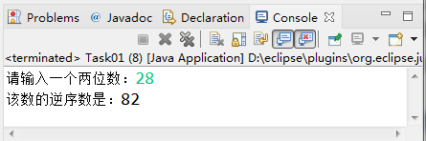

图2-1 程序运行结果

import java.util.Scanner;

public class Main {  
 public static void main(String[] args) {  
 System.*out*.print("请输入一个两位数: ");  
 Scanner input = new Scanner(System.*in*);  
 int num = input.nextInt();  
 System.*out*.println("该数的逆序数是: "+num%10+num/10);  
 }  
}

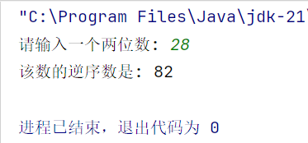

1. **学习变量和简单表达式应用**

编写程序，将摄氏温度37.5度转换为华氏温度，摄氏温度转换为华氏温度的公式为：华氏度 = (9/5)×摄氏度 + 32。

程序运行结果为：

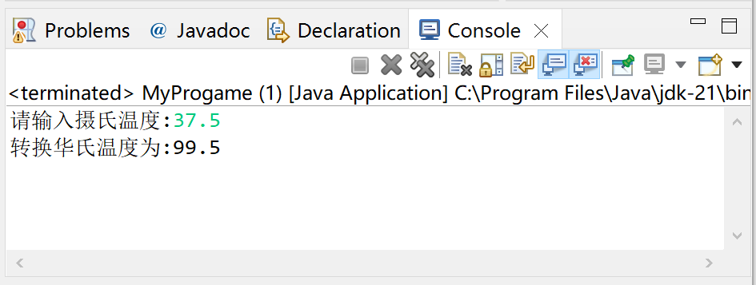

图2-2 程序运行结果

import java.util.Scanner;  
  
public class Main {  
 public static void main(String[] args) {  
 System.*out*.print("请输入摄氏温度: ");  
 Scanner input = new Scanner(System.*in*);  
 float temperature = input.nextFloat();  
 System.*out*.println("转换成华氏温度为: "+(temperature*9/5+32));  
 }  
}

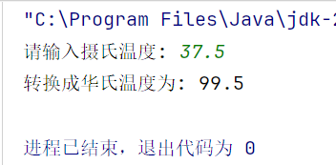

1. **学习选择结构使用**

学习多分支的选择结构使用

对于一个成年人，BMI（体重（公斤）除以身高（米）的平方）值的含义如下：

* 小于16，表示严重过轻；
* 16~18，表示过轻；
* 18~24，表示体重适中；
* 24~29，表示过重；
* 29~35，表示肥胖；
* 大于35，表示非常肥胖。

编写程序，从键盘上输入体重（单位：公斤）和身高（单位：米），输出体重在什么范围。图3-2是程序的一次运行结果。

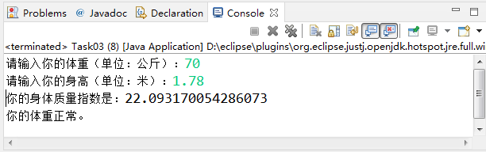

图3-2 程序运行结果

import java.util.Scanner;

public class Main {

public static void main(String[] args) {

float weight,height,bmi;

Scanner input = new Scanner(System.in);

System.out.print("请输入你的体重(kg): ");

weight = input.nextFloat();

System.out.print("请输入你的身高(m): ");

height = input.nextFloat();

bmi = weight / height / height;

System.out.println("你的身体质量指数是: "+bmi);

if (bmi < 16){

System.out.println("严重过轻！");

}else if (bmi<18){

System.out.println("过轻");

}else if (bmi<24){

System.out.println("体重正常");

}else if (bmi<29){

System.out.println("过重");

}else if (bmi<35){

System.out.println("肥胖");

}else{

System.out.println("非常肥胖！");

}

}

}

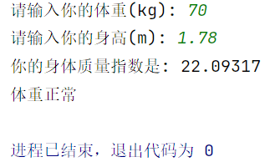

1. **编写程序，分别使用while循环、do~while循环和for循环结构**

计算并输出1-10000之间含有7或者是7倍数的整数之和及个数。程序运行结果如图所示。

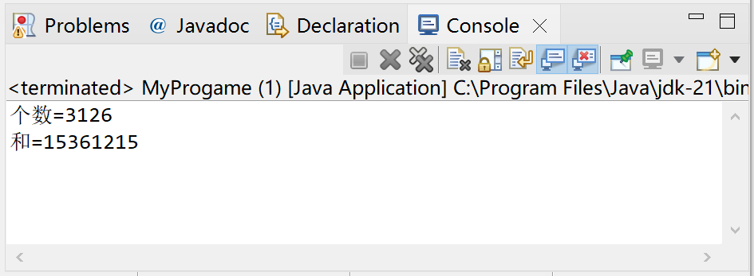

图2-4 实验结果展示

public class Main {

public static void main(String[] args) {

int num=0,sum=0,j;

for (int i=1;i<10000;i++){

if (i%7==0){

num++;

sum+=i;

}else{

j=i;

while (j>0){

if (j%10==7){

num++;

sum+=i;

break;

}

j/=10;

}

}

}

System.out.println("个数: "+num);

System.out.println("和: "+sum);

}

}

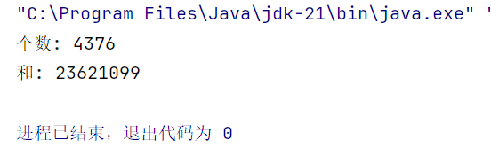

1. **编写程序，打印输出如图所示九九乘法表**

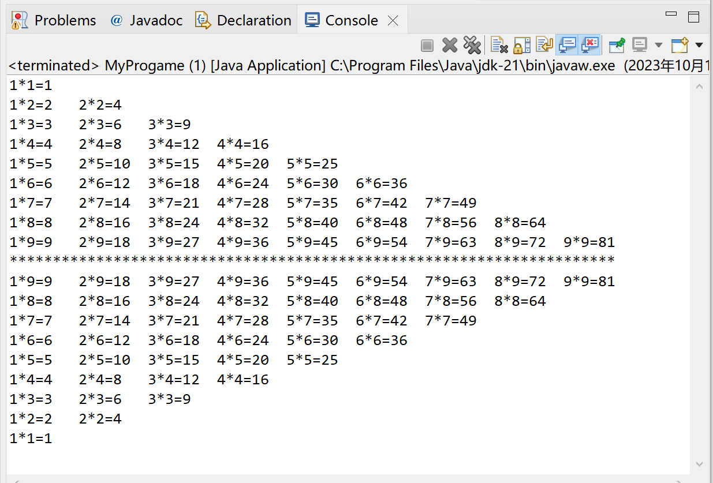

图2-5 九九乘法表

1. **实验报告编写**

要求写出如下实验报告：

1. 按照实验报告的内容要求完成相应实验报告。
2. 报告中详细列出实验的主要步骤和实验结果。
3. 实验中的问题（认真填写实验报告模板提供的表格）和提高（完成实验的总结）。